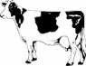
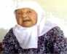
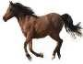
e 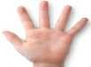E
Ela, tel i l e at la. Ela,et i l e tel al.

 | l |  | L
L ale, L ale, |  | u n ata | el e. el l e.

 | a | A
A A | l , Ela ta, ot | al.  al.

t 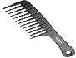 T
Talat, et tat. Talat, tel i al.

i İ
İ te eti at.
A l i , eti i te i l et.

 | n |  | N
N N |  | i ne,nane alan,ona | tat. el l e.

o 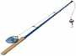O
Onat,olta at. Olta on l i r a.

r 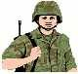R
R ana,i r i nar al. Er ol ,at ı tar a.

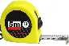
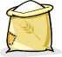
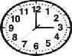
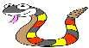
 | m |  | M
M M |  | i ne, o at i ne,elma | ter l i . al.

u U
Umut, u n al.
Tu na,u nu eleme.

k 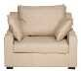K
K er i m,keman al. K enan,tar ak al.

ı 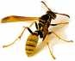I
I r mak,takı taktı. I tır ,al tı nal al.

y Y
Yener ,kay kay al. Say a say a kay .

s S
Su na,say ı say .
Sena,tasla su al.

d 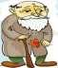D
D ede,kedi ner ede?
Eda,kedi eti y edi .

ö 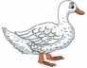Ö
Ömer ,ör nek ol . Öt ör dek öt.

b 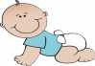B
Babam balon aldı.
Banu ,ebe oldu .

ü 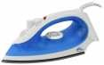Ü
Ülkü ,sü t al.
Ümi t,sü tü döktü .

ş Ş
Şu l e,şeker almış. A y şe,oku la koş.

 | z 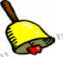 | Z
Z A | i y a,y azı zr a,söz | y az. aldı.

ç 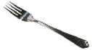 Ç
Çeti n,çay i çti .
A y ça,ü ç kez oku .

g G
Gü l er ,gazete oku . Ezgi ,oku la geldi .

c 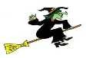 C
Cemi l , bu ci ci ku ş.
Cem,boncu k almış.

p P
Paşa,pi de y edi .
İ pek,i pi tu t.

h 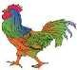H
Hasan,hasta oldu .
Hande, her gü n oku .

ğ Ğ
B ağa y ağmu r y ağdı.
Oğu z ,çi çeği su ladı.

v 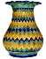 V
Veli , v azoyu v er . A y ça,ü ç kez oku .

f 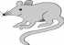 F
Fatma,far e gör dü .
Fi l i z,di ş fı r çala.

j 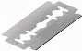 J
Jale,bu bar aj .
A j da,müj de v er di .

Yukarıda her sesle ilgili iki cümle verilmiştir.Tatil boyunca her gün bu cümleleri iyice oku.Yine her gün bu cümlelerden sırasıyla dört cümle aileden bir büyüğün sana okusun, sen de bakmadan defterine yaz.Tatil dönüşü defterine bakacağım.Daha sonrada bu cümleleri tek tek sana okutacağım.Unutma çalışmazsan başarıyı
yakalayamazsın.

